**Отчет по лабораторной работе № 3** по курсу “Фундаментальная информатика”

Студент группы М80-109Б-22 Концебалов Олег Сергеевич, № по списку 7

Контакты: telegram @baronpipistron

Работа выполнена: «19» сентября 2022г.

Преподаватель: каф. 806 Сысоев Максим Алексеевич

Отчет сдан «19» сентября 2022 г., итоговая оценка _____

Подпись преподавателя ________________

* 1. **Тема:** Сети и телекоммуникации в ОС UNIX

1. **Цель работы:** продемонстрировать владение сетевыми командами в OC Unix
2. **Задание:** Приобретение основных навыков работы с сетями и архивами в ОС UNIX
3. **Оборудование** (студента):

Процессор *AMD Ryzen 5 5600H with Radeon Graphics 3.30 GHz*с ОП *16000* Мб, SSD *512* Гб. Монитор *1920x1080 144 Гц*

1. **Программное обеспечение (**студента**):**

Операционная система семейства: *linux*, наименование: *ubuntu*, версия *18.10*

интерпретатор команд: *bash* версия *4.4.19*.

Система программирования -- версия --**,** редактор текстов *emacs* версия *25.2.2*

Утилиты операционной системы --

Прикладные системы и программы --

Местонахождение и имена файлов программ и данных на домашнем компьютере --

**6. Идея, метод, алгоритм** решения задачи(в формах:словесной,псевдокода,графической[блок-схема,диаграмма,рисунок,таблица] или формальные спецификации с пред- и постусловиями)

Идея в том, чтобы отправить архив на удаленный сервер XShellZ, проверить его работу, отправить архив обратно на компьютер, исследовать различные способы и функции работы с архивами

**7. Сценарий выполнения работы** [план работы,первоначальный текст программы в черновике(можно на отдельном листе)итесты либо соображения по тестированию].

План работы:

1. Создал директорию lab3
2. Скачал файл cat.jpg в эту директорию
3. Создал в директории lab3 файл toserver_lab3.txt
4. Добавил оба файла (cat.jpg, toserver_lab3.txt) в архив archive.tar
5. Сжал архив с помощью функции -9 (максимальный уровень сжатия)
6. Отправил архив на сервер Shell
7. Распаковал архив на сервере
8. Вытащил файл cat.jpg из архива на сервере
9. Снова сжал архив с помощью функции -9
10. Отправил архив обратно на компьютер и распаковал его

**8. Распечатка протокола** (подклеить листинг окончательного варианта программы с тестовыми примерами,подписанныйпреподавателем).

**Терминал виртуалки**

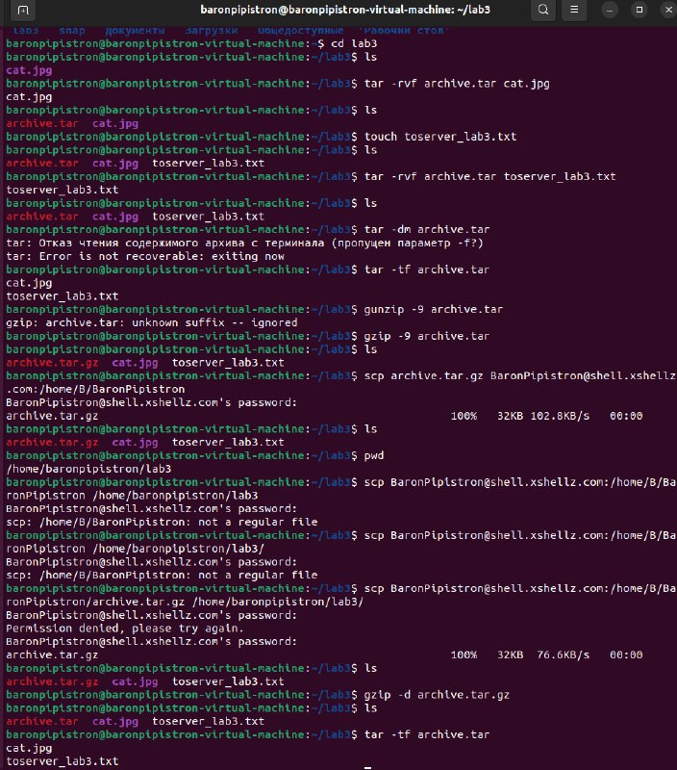

**Терминал сервера**

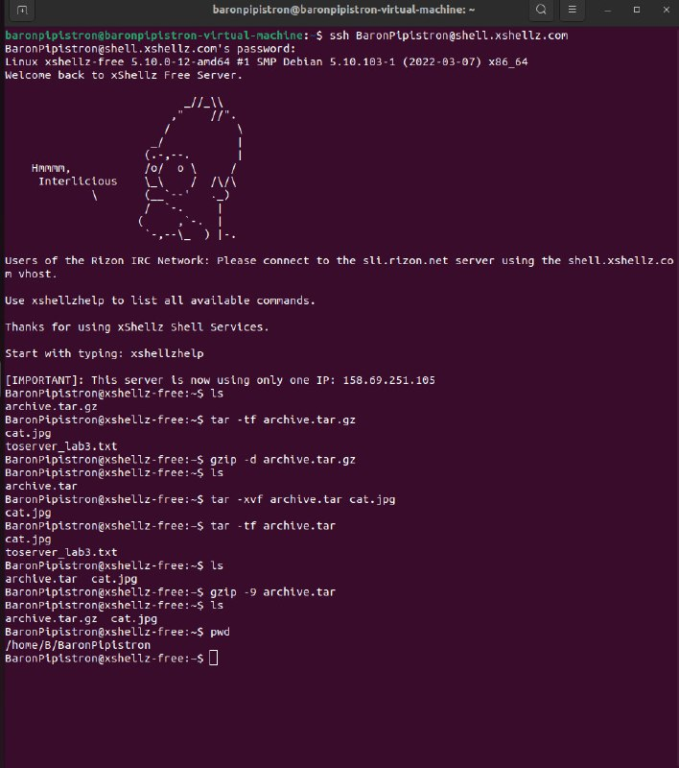

**9. Дневник отладки**

|  |  |  |  |  |  |  |
| --- | --- | --- | --- | --- | --- | --- |
| **№** | **Лаб или Дом** | **Дата** | **Время** | **Событие** | **Действие по исправлению** | **Примечание** |
| 3 | лаб | 19.09.2022 | 12:36 | Не получилось отправить архив с сервера обратно на компьютер | Изначально указал неправильную директорию, указал правильную директорию и все получилось | Мне интересно |

**10.Замечания**

Хотелось бы конкретно обозначенную цель

**11.Вывод**

В ходе выполнения работы я получил базовые навыки работы с сетями в новой для меня ОС UNIX. Также произошло знакомство с новым сервисом XShellZ, на котором был создан удаленный сервер. Работа понравилась тем, что я приобрел новые для себя навыки работы с осью UNIX, узнал, как создавать архивы, сжимать их и распаковывать, отправлять файлы на сервер. Из минусов хочется отметить, что в работе отсутствует конкретная цель: необходимо просто использовать различные функции для архивов и сетей. Понимаю, что пока идет ознакомление, но хотелось бы более конкретно обозначенных задач, а не простого тыканья в функции. В целом работа понравилась, столкнулся с некоторыми трудностями, которые вытекают из незнания ОС, ее функций и возможностей. Но все они были решены.

Работа на 7/10 )